浅谈诗词学习四法
——2004级教育硕士《语文教学论》作业

姓名：田小娟
学号：J23213

浅谈诗词学习四法

新课程标准对教学过程提出了这样的要求：教师在教学过程中，要处理好传授知识与培养能力的关系，引导学生质疑、调查、探究，在实践中学习；教师要创设能引导学生主动参与的教育环境，激发学生的学习积极性，培养学生掌握和运用知识的态度和能力，使每一个学生都能得到充分的发展。在古诗词教学实践中，我发现，学生在学习古诗词时往往陷入死记硬背，应付考试的漩窝中，他们对古诗词的学习，既没有积极的态度，更谈不上借此培养出什么能力。为此，我总结了一些方法，组织了一些活动，想改变学生们的学习状况，欣慰的是，在一系列的活动中，在我的积极引导下，学生们对古诗词的兴趣高涨了起来。下面，我想谈一谈我在这方面的做法，希望得到同行们的指教。
“书读百遍，其义处见。”长期以来，人们对诗词的学习似乎更注重这个原则，尤其在中学学习阶段，教师对学生的要求也无非是在读、背的基础上理解大意即可。经过几年的教学实践，我认为诗词的学习应从多方面入手，不要单纯的为学一首诗而学诗，为应付考试去背诗。教师应借诗词的学习帮助学生积累文学史知识，提高诗词鉴赏能力和文学修养，培养诗词写作的兴趣，甚至还可以借机锻炼学生的绘画能力，展现学生的歌唱才能。勿庸置疑，如果教师能从多方面入手引导学生学习诗词，对于学生深刻理解一首诗词的内容又有着极大的促进作用。我把诗词的学习总结为查、读、写、画四法。
一、查阅资料
中国古代诗歌以抒情诗为主，词也属于抒情诗。而每一首诗词所表达的情感，无不与作者当时所处的社会、文学背景有关。要深入了解一首诗词的主旨，体味诗词所创设的优美意境，必须首先了解作者的写作缘由和相关的历史背景。对于中学生来说，他们所积累的文学、史学知识，还远不能满足他们学习诗词的需要。这就要发动学生自己去查找。这里我要强调的是，中国是一个重视史学的国家，而中国的文学史更是世界上任何国家无法与之并提的。作为语文教师，我们有责任在课堂上把文学史的知识点滴地传授给学生，激发他们探究文学史的兴趣。几乎每一首意境高妙的诗词背后，都有一段令人或喜或悲，或歌或叹的历史故事。一般来讲，十几岁的孩子无不对此产生好奇和兴趣，猎奇的心理既能使他们对诗词产生兴趣，更能帮助他们深刻理解诗词的意境，我们做教师的又何乐而不为，为什么不鼓励他们去查阅呢？
文天祥的《过丁零洋》以它结合个人身世之悲和国家危亡之悲的抒情艺术给人以至深的感动，诗中交织着悲怆、哀婉、激奋、绝望等种种复杂的心情。要透彻理解诗意，不去挖掘诗歌写作的历史根源，就难以达到目的。当学生了解了文天祥“二十岁中进士第一名，官至右丞相兼枢密使。蒙古大军进逼临安时，他出使谈判，被无理扣押。后脱险南逃，组织义军力图恢复失地，再度因兵败被俘，到大都囚禁四年，始终不受利诱，终被杀害”的生平；再了解到该诗是“文天祥后一次被俘后，在往大都的途中写于零丁洋上”的史实；最后搞清楚“文天祥后期诗篇反复表达对民族危亡的深沉忧患”的诗歌主题以及“以诗为史，以诗明志，学习杜诗苍劲悲凉、沉郁顿挫，但由于处境不同，文天祥的诗写得更为直露急切，也更多一层绝望的悲愤”的诗风，相信学生对此诗所表达的强烈的情感已不难领悟了。
二、深情诵读
“书读百遍，其义自见”的说法自有其道理，但毕竟今天的中学生已没有时间一书读百遍了，对于学习任务繁重的他们来说，如何以饱满的兴趣去学习知识，以尽快的时间掌握知识显得尤为重要，这也可以说是孩子们的共同心声。我这里也强调读，但我所说的读是让学生充满深情地去朗读，注意节奏快慢，把握抑扬顿挫，其最终目的当然也是为了让学生更好地理解诗意，但我更把它当作一种激发学生学习诗词兴趣的手段，作为提高学生朗读水平的最佳时机。
几乎每一学期，我都要在班里搞一次诗词朗诵赛，采取的形式多种多样：或让学生制成录音带，或让学生当场朗诵；或一人表演，或集体上台。当然，搞这种活动的前提是平时利用早读、课堂就培养学生的朗读兴趣，指导朗读技巧，养成朗读的习惯。学生的潜力是无穷的，每一次朗诵会上，常有学生的深情朗读搏得全班同学的阵阵掌声，学生被感动了，我也不例外。有一位学生曾在作文中这样写到：“全班掀起了朗诵的高潮，配乐诗朗诵成为我们的时尚，同学们对唐诗宋词的学习兴趣空前高涨。”有了兴趣，学生就会对所学知识主动地去钻研，有了钻研的精神，所学知识才可能及早地被掌握。而那位学生在作文中写的话表明，只要善于引导，学生的兴趣是不难开发出来的。
三、勤于书写
我这里所说的写，包括两方面内容：一是指对原诗词进行扩写或改写，二是自己动手写诗词。
进行扩写练习时，让学生把凝练的诗句用散文话的语言表达出来，不仅能锻炼学生谴词造句的能力，还可大大丰富学生的想象力，是进行材料作文训练的良好时机。
有一位学生在扩写宋之问的《渡汉江》时，针对“近乡情更怯，不敢问来人”一句，这样写到：回家的路真长啊！我真恨自己没有长对翅膀，立刻飞回家乡，与我十几年来朝思暮想的父母妻儿团聚。不知翻过多少座山，趟过多少条河，走了多少时日，我终于可以远远望见自己的村庄了。来往的行人，我大多已不认识，我多想碰到一个熟人，向他打听一下家里的情形。正巧，那边那个胡子斑白的老人多像我以前的邻居名叫小狗子的呀，我快步向他走去，可当我们擦肩而过时，我一下子又没了勇气，怎么也张不开口。毕竟已经十几年没有家里的音讯了，万一……
这位学生在扩写时，紧扣一个“怯”字作了层层的铺垫，把思念之深与担心之切作了鲜明的对比，没有对诗歌的反复揣摩，无法构思出这样细腻的细节描写。可见，扩写也是一次加深理解的有益探索。
在学习《石壕吏》时，我请学生做了改写练习，学生丰富的想象力和活跃的思维让我分外惊喜。单从形式上说，叙事诗被改写成了故事版、小小说、剧本；从人物形象的塑造来说，有以“老妇”为主角的，有以“老翁”为主人公的，还有的以文中虚写的人物——诗中的二男逃亡回家的经过及回家后的所见所闻为主来写；从内容上说，学生改写后情节更加曲折引人，摧人泪下。《石壕吏》的学习与改写，使学生不但学会了一首诗，更了解了一个历史时期的史实，文史知识在这里得到了有机的融会。
这样的练习使学生对诗词的学习更加有了兴趣之后，他们已不满足于扩写和改写前人的诗了，他们想要与上边的练习反其道而行之，想试着把自己常用文章来表达的感情、感悟，用文章来记叙描写的事情、景物凝练成诗词。有位学生为四季各写了一首诗，如下：
《春》
万物苏醒猛回春，碧草萌发谢天恩。更有繁花次第开，千里散芳芬。
《夏》
苍天明日又至夏，花绽仿如锦罗帕。枝头嫩果正孕育，风景恰如画。
《秋》
穗头点点小寒秋，满树金叶琼池偷。虫兽销声匿迹无，原来也害羞。
《冬》
月上十一正隆冬，衰草连天茫城墉。雪落三尺覆长川，独现江上翁。
学生的习作，虽从律诗的角度，还不那么尽善尽美，但每首诗都能住景物的季节特点来写，且能以如此精练而优美的语言来表达，对于初学写诗的学生来说，还能有什么更高的要求呢？
四、以诗为画
我国古代诗人中有不少人在绘画上也有很高的成就，题画诗又是诗歌组成的一部分，可见诗画本就为一家。尝试着让学生以诗为画，既能“逼迫”学生研究诗中深意，又能借机丰富他们的课余生活，还可以给那些以绘画为发展方向的学生提供很好的作画素材，这种有百利而无一弊的事当然应该鼓励学生多多去做。下面是两位学生为辛弃疾的《清平乐》配的画：
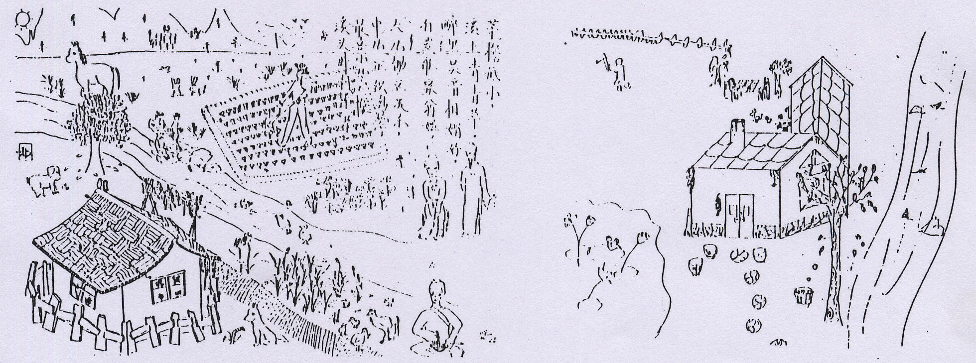
这两幅画面构图中显然还有许多不合理的地方，与词中所描写的内容也稍有出入，但图中所透出的静谧祥和的气氛却充分表现了乡村生活的十足魅力。更可贵的是，两位学生的画都有匠心独具的一面。前一幅画中，作者让词中所描写的那户人家处于群山的包围之中，宽广的土地上，马儿悠闲地啃着青草，鸡狗共处一方而相安无事，这样的画面不由使人想起了那令人向往的世外桃源。后一幅画中，构思最独特的地方在于，作者让词中的小儿“溪头卧剥莲蓬”变成了“荷叶卧剥莲蓬”。这看起来似乎不合情理，却增添了画面的生动性，也把小儿那种淘气顽皮憨态可掬的情形淋漓尽致地表现了出来。
这样地活动既展现又进一步培养了学生的想象力和绘画技巧。
以上是我在教学实践中总结出来的一些关于诗词学习的方法，这些方法在一定程度上增加了课堂的生动性，扩充了语文课的容量，激发了学生对语文学习的兴趣，也对学生深刻理解牢固掌握语文知识起到了一些帮助作用。

